GUÍA DE APRENDIZAJE ARTES MUSICALES SEGUNDO MEDIO

Profesor : Cesar Gonzalez Godoy

Estimado alumno, debido a las actuales circunstancias y hasta que la situación se normalice, te invitamos a trabajar desde tu casa, leer esta guía e ir respondiendo las actividades propuestas. Es de suma importancia evidenciar lo que vas aprendiendo y las dudas que surjan de tu trabajo.
El objetivo de esta actividad es lograr que adquieras conocimientos y habilidades primordiales para afrontar tu siguiente desafío: el año 2020.
Envía tus respuestas y dudas al correo __________________ Muchas gracias.

RASEC_AGG@HOTMAIL.COM O AL WHATSAPP +56 950244647

Nombre
Curso
Correo electrónico
Fecha

MUSICA Y CULTURA (composición musical chilena)
Objetivo: Lee y Analiza cada concepto expuesto en esta guía, y realiza una composición musical de 8 compases en seis octavos.

CONCEPTOS
Como hemos aprendido anteriormente, para entender todo este mundo musical rítmico, enfocaremos nuestra atención en el comienzo de cada sistema escrito musicalmente. 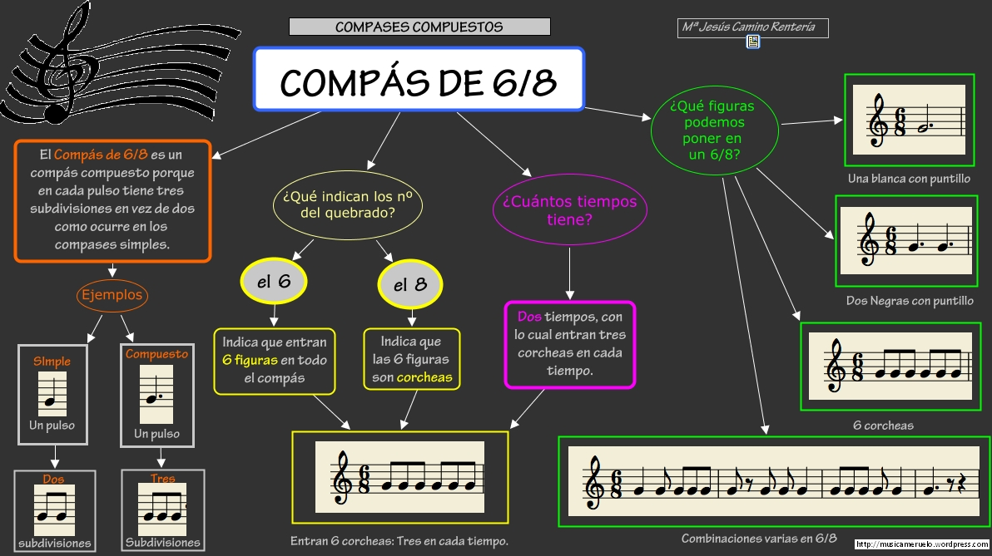
LA CIFRA INDICADORA: Ya observamos que el numerador indica cantidad, y el denominador indica en cuantas veces se subdivide la redonda, entonces un compás de 6/8 son seis tiempos de corchea.
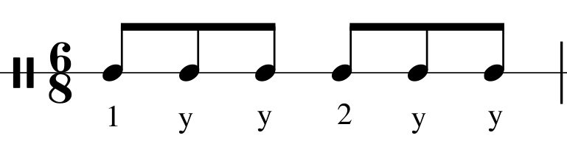
Trabajo
Debes crear 8 compases de 6/8, aplicando corcheas y silencios de corcheas.
1-. No se pueden repetir los compases.
2-. Cada compas debe tener por lo menos 2 silencio de corchea.
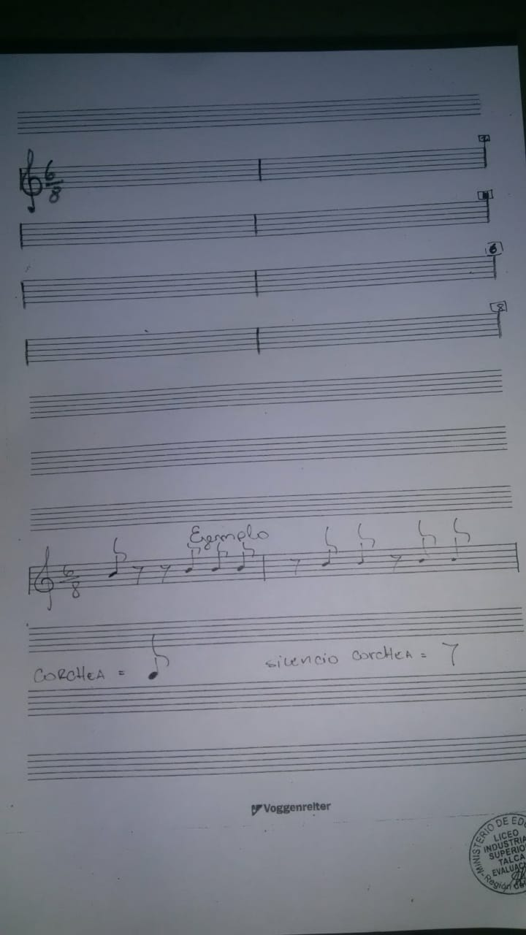

Responda las siguientes preguntas
-Requirió de ayuda (documentos, personas, internet) para realizar las actividades.
-Qué actividades le representaron problemas para su realización.
-Qué opina respecto del material entregado.
-Su apoderado ha participado o conocido el trabajo que está realizando.

Recuerda enviar tus dudas y respuestas al correo rasec_agg@hotmail.com

